Pipeline Taxis Amarillos NYC.

Integrante:
Diego Quioza
Asignatura:
Big Data
Profesor:
Andrés Alexis Leiva Hernández
Contenido
1. Introducción 4
2. Paso 1: Construcción del Proceso de Ingesta y Carga Batch 4
2.1 Fuente de origen de datos 4

Introducción
El presente informe documenta el desarrollo de un pipeline completo de Big Data para el análisis de viajes en taxi amarillo de la ciudad de Nueva York (NYC Yellow Taxi).
El objetivo principal fue construir los procesos de ingesta, transformación y limpieza y carga de datos en un ambiente Big Data en modalidad batch.
Herramientas utilizadas.
- Google Cloud Storage (GCS): DataLake para almacenamiento de archivos crudos.
- BigQuery: Data Warehouse para consultas analíticas (OLAP).
- BigQuery ML: Entrenamiento del modelo predictivo ARIMA_PLUS .
- Looker Studio: Visualización y dashboard interactivo SQL: Lenguaje de transformación y limpieza de datos.
El dataset comprende 12 archivos Parquet (uno por mes, enero–diciembre 2025) con un volumen aproximado de 800 MB, más un archivo CSV de zonas geográficas (taxi_zone_lookup.csv) con 265 registros.

Paso 1: Construcción del Proceso de Ingesta y Carga Batch
  - Fuente de origen de datos
Los datos fueron obtenidos desde el portal oficial de la NYC Taxi & Limousine Commission (TLC):
https://www.nyc.gov/site/tlc/about/tlc-trip-record-data.page
Se descargaron los siguientes archivos en formato Parquet (formato columnar optimizado para Big Data):

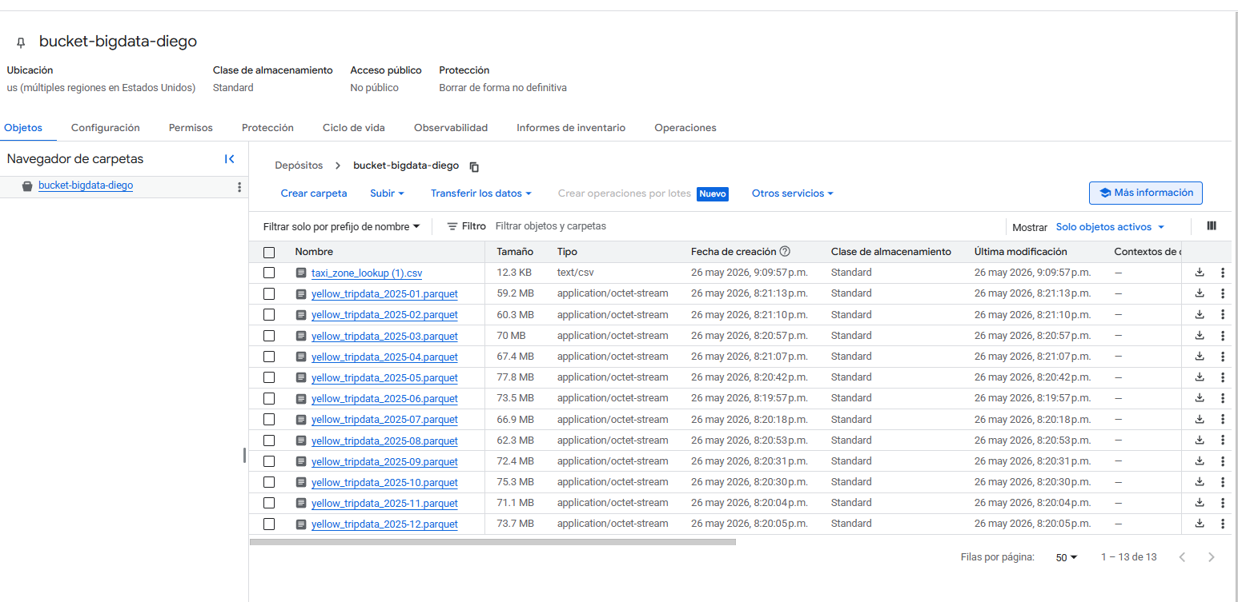

  - Aspectos del proceso de ingesta
Para lograr un proceso de carga robusto se consideraron los siguientes aspectos:
1. Múltiples formatos: Se trabajó con archivos Parquet (datos de viajes) y CSV (zonas geográficas), demostrando manejo de formatos heterogéneos.
2. Diversas fuentes de datos: Fuente pública oficial NYC TLC y tabla de referencia geográfica.
3. Proceso de ingesta robusto: Los archivos se cargaron verificando integridad antes de subir al bucket.
4. Servicios de integración en la nube: Se utilizó Google Cloud Storage como capa de ingesta (DataLake) y BigQuery como capa analítica.
5. Herramienta ETL: Se usó SQL en BigQuery para el proceso Extract-Transform-Load mediante tablas externas y vistas materializadas.
6. Gestión de errores: Seimplementó CREATE OR REPLACE paraidempotencia y SAFE_DIVIDE para evitar errores de división por cero.

  - Control de duplicidad y registro de actividad
Para evitar la duplicación de datos en re-ejecuciones del proceso:
Las tablas usan CREATE OR REPLACE TABLE/VIEW, lo que garantiza que una re ejecución reemplaza el contenido sin duplicar.
El DataLake en GCSusalaconvención de nombres yellow_tripdata_YYYY-MM.parquet, permitiendo identificar y sobrescribir archivos existentes del mismo período.
Las tablas externas apuntan al bucket completo (gs://bucket-bigdata-diego/*.parquet), por lo que agregar un archivo nuevo se refleja automáticamente sin modificar la definición de la tabla

Paso 2: Almacenamiento en DataLake y Creación de Tablas
  - Arquitectura de almacenamiento
Se implementó una arquitectura de dos capas siguiendo el patrón OLTP/OLAP:
GCS (DataLake) −→ BigQuery External Tables −→ BigQuery main_trips
Recurso | Tipo | Descripción
bucket-bigdata-diego | GCS Bucket | DataLake con datos crudos. Multi-región US, clase Standard
nyc_taxi.trips_external | BigQuery Ext. Table | Apunta a todos los Parquet del bucket
nyc_taxi.locations_external | BigQuery Ext. Table | Apunta al CSV de zonas geográficas
nyc_taxi.main_trips | BigQuery Table | Datos limpios y enriquecidos
nyc_taxi.trips_hourly | BigQuery View | Agregación por hora para el modelo
nyc_taxi.forecast_trips | BigQuery ML Model | Modelo ARIMA_PLUS de predicción

  - Creación de tablas externas

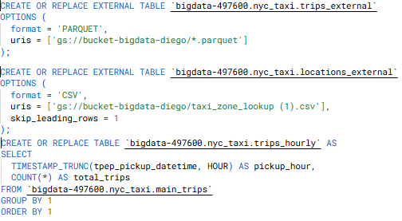

Paso 3: Limpieza, Transformación y Carga
  - Detección de outliers
Antes de construir la tabla final se realizó un análisis estadístico para identificar valores anómalos usando percentiles aproximados:
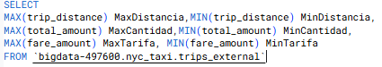

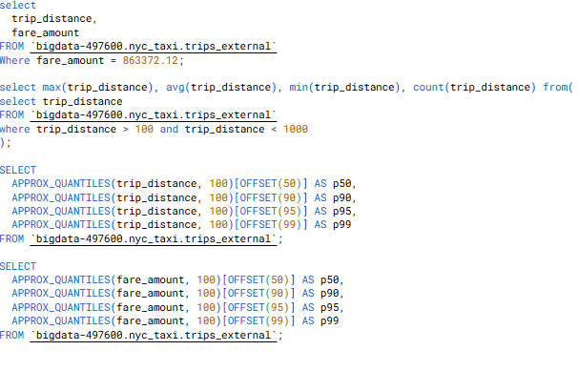
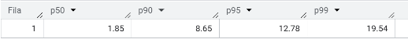
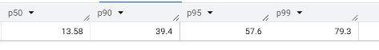
  - Construcción de la tabla main_trips
Se aplicaron los siguientes cuatro procesos de transformación:
1.Validación: Filtros de rangos válidos para distancia, tarifa, pasajeros, duración y tipo de pago.
2.Limpieza: Eliminación de registros con pickup ≥dropoff, outliers y tipos de pago inválidos.
3.Enriquecimiento: JOIN con tabla de zonas geográficas para obtener borough y zona de pickup/dropoff.
4.Agregación / campos derivados: fare_per_mile, tip_pct, trip_duration_min, variables temporales.

5. Paso 4: Dashboard y Visualizaciones

5.1. Modelo predictivo ARIMA_PLUS
Se configuró una Scheduled Query en BigQuery llamada “prediccion de viajes de TAXI” con ejecución automática cada 1 hora, garantizando que el dashboard siempre muestre predicciones actualizadas. 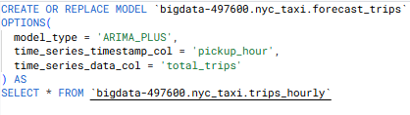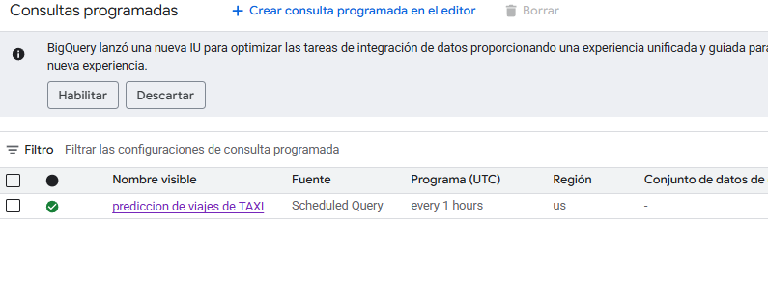

5.3. Gráficos del dashboard
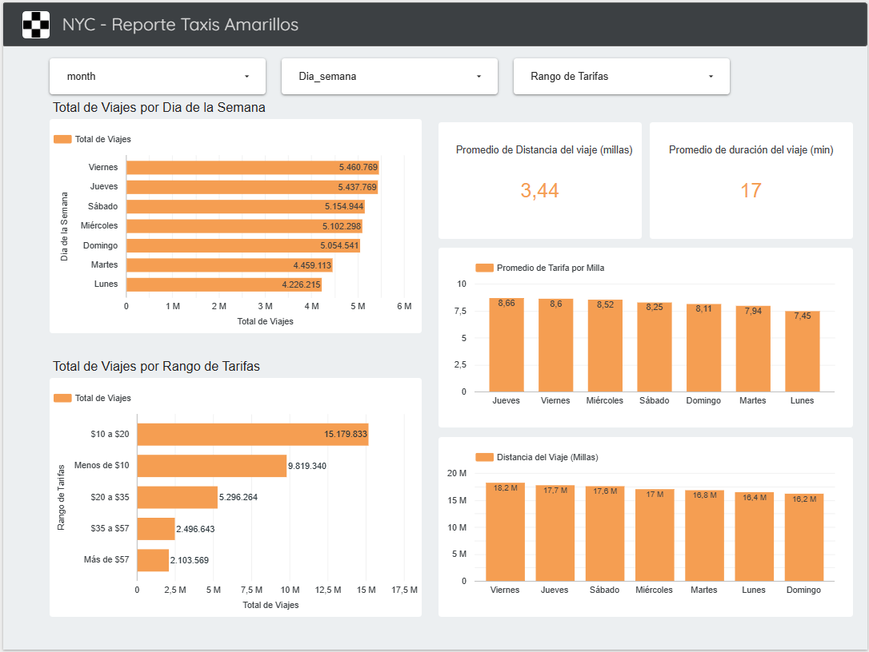
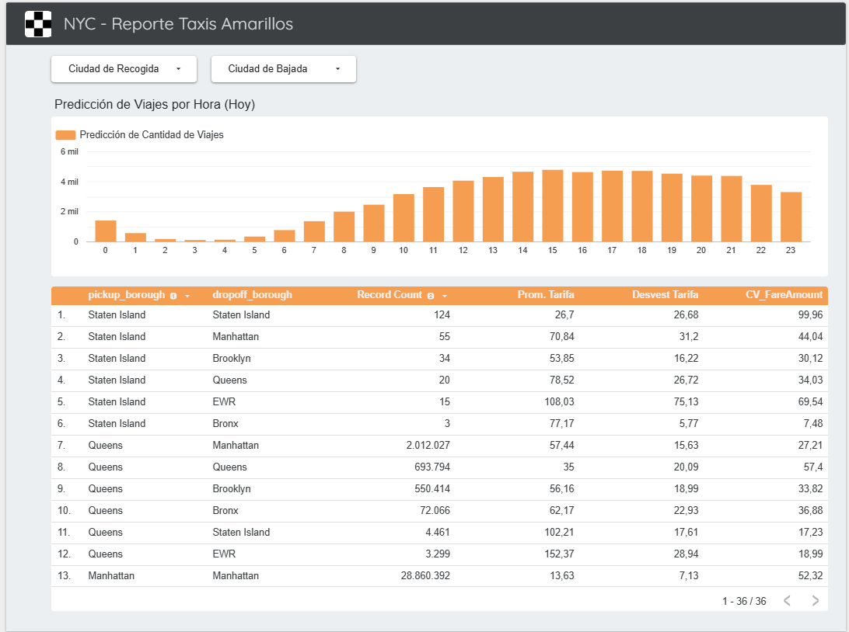
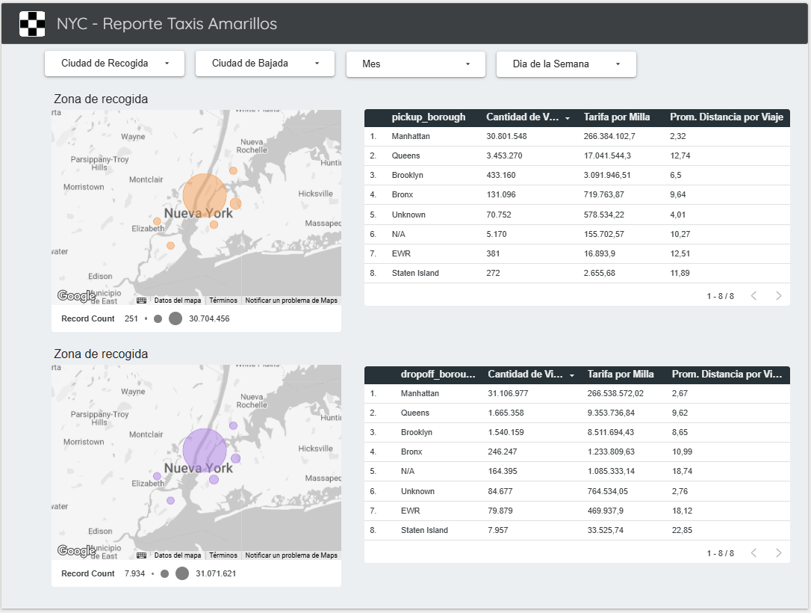

Conclusiones
Mediante este Pipeline se realizó la ingesta, limpieza, modelado y predicción de viajes en taxi usando Google Cloud BigQuery. Lo que permitió consumir, predecir e interpretar los datos dando la posibilidad de tomar decisiones en base a resultados concretos.

